План ИТ тестирования замеров времени по задаче https://jira/browse/IMDEV-9416

Откроем обработку и заполним
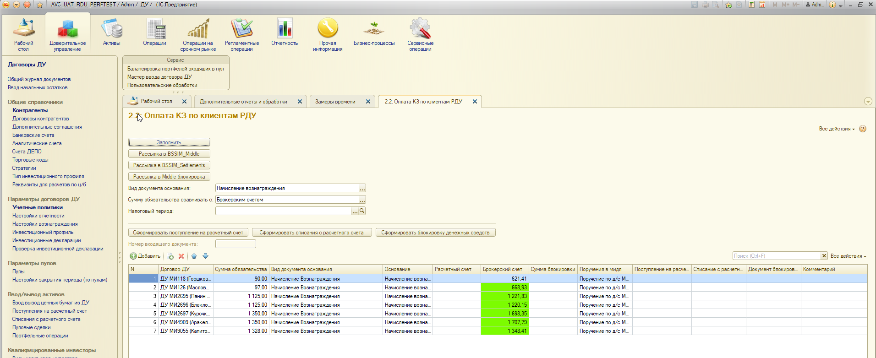
Проверим замеры по кнопкам:
- Сформировать поступления
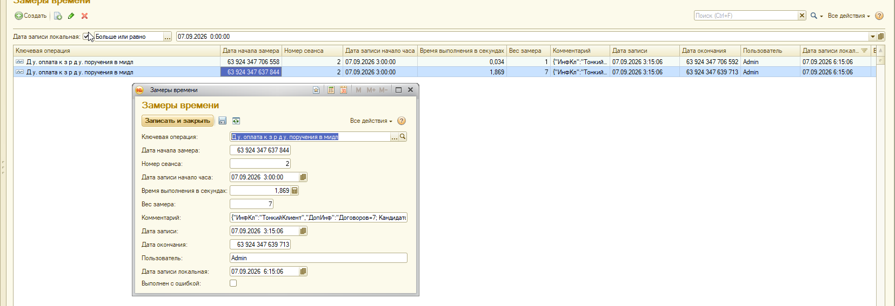

- Сформировать списания
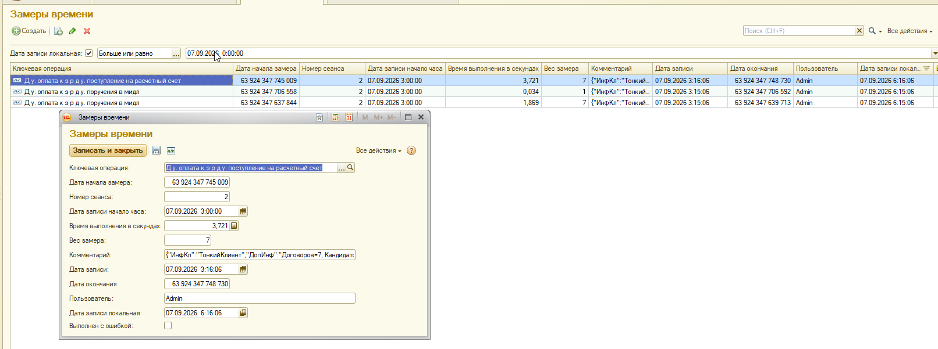

- Сформировать блокировку
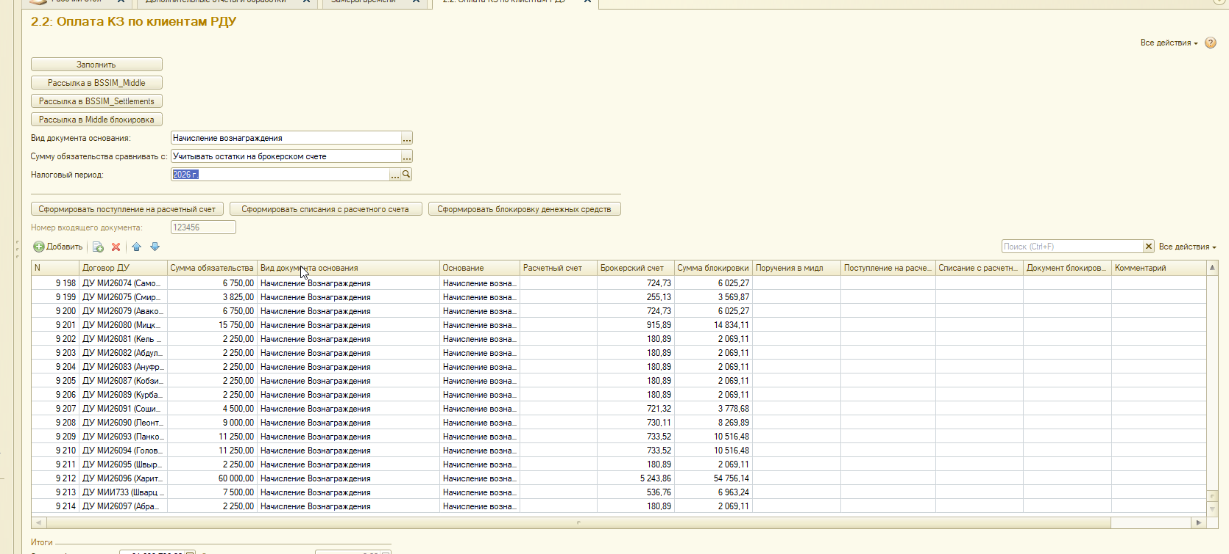
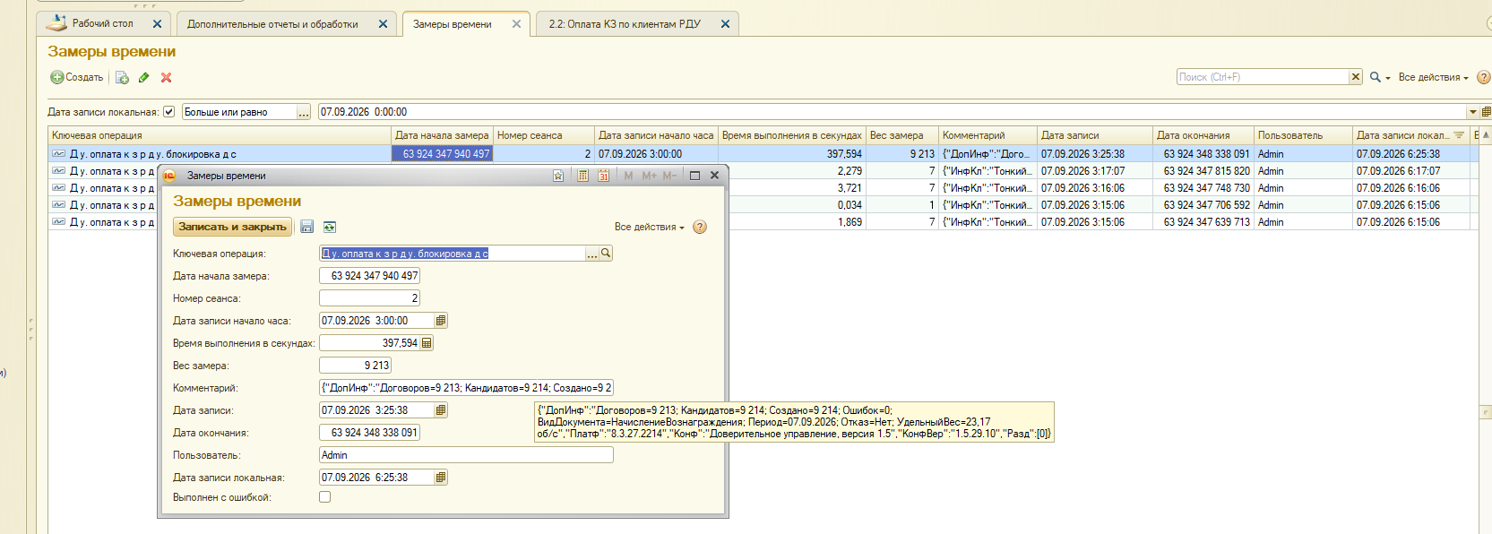
Выводы: замеры внесены успешно

